ПРОКУРАТУРА КИРОВСКОГО РАЙОНА
САHКТ-ПЕТЕРБУРГА
РАЗЪЯСНЯЕТ

в 2018 году более 30 детей выпали из окон жилых домов в Санкт-Петербурге вследствие недосмотра родителей. Они получили тяжелейшие травмы, более половины — с летальным исходом.
Родители, помните, что даже маленький ребенок в состоянии забраться на окно и повернуть ручку. Даже самые заботливые родители иногда думают, что москитная сетка делает окно безопасным для игр малышей. Мир за окном манит детей, и трагедия может случиться в любой момент.

НЕ ДОПУСТИТЕ ТРАГЕДИИ!!!!!!!
СДЕЛАЙТЕ ВАШЕ ОКНО БЕЗОПАСНЫМ ДЛЯ РЕБЕНКА!

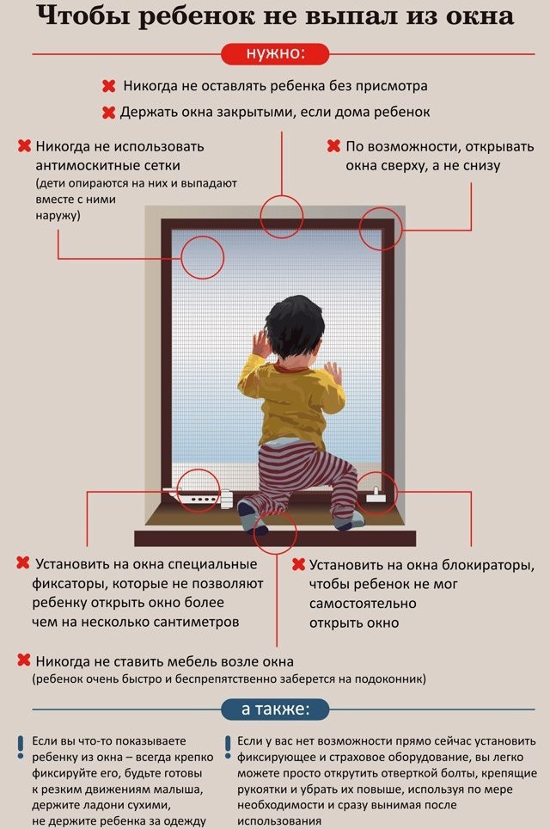 | -не приучайте малышей смотреть в окно;  -уберите от окон диваны и стулья, чтобы ребенок не смог свободно подойти к окну;  -установите на окнах задвижки и ограничители, чтобы ребенок не мог открывать их полностью: оконную ручку с замком, ручку с кнопкой, блокиратор створок, съемную ручку.  Данные устройства можно приобрести в любом строительном магазине, их стоимость не велика.  За оставление ребенка в опасном для жизни состоянии предусмотрена уголовная ответственность статьей 125 Уголовного Кодекса, предусматривающей наказание до одного года лишения свободы.

